**Муниципальное бюджетное дошкольное образовательное**

**учреждение детский сад «Колосок» с. Мичуринское**

**Белогорского района Республики Крым**

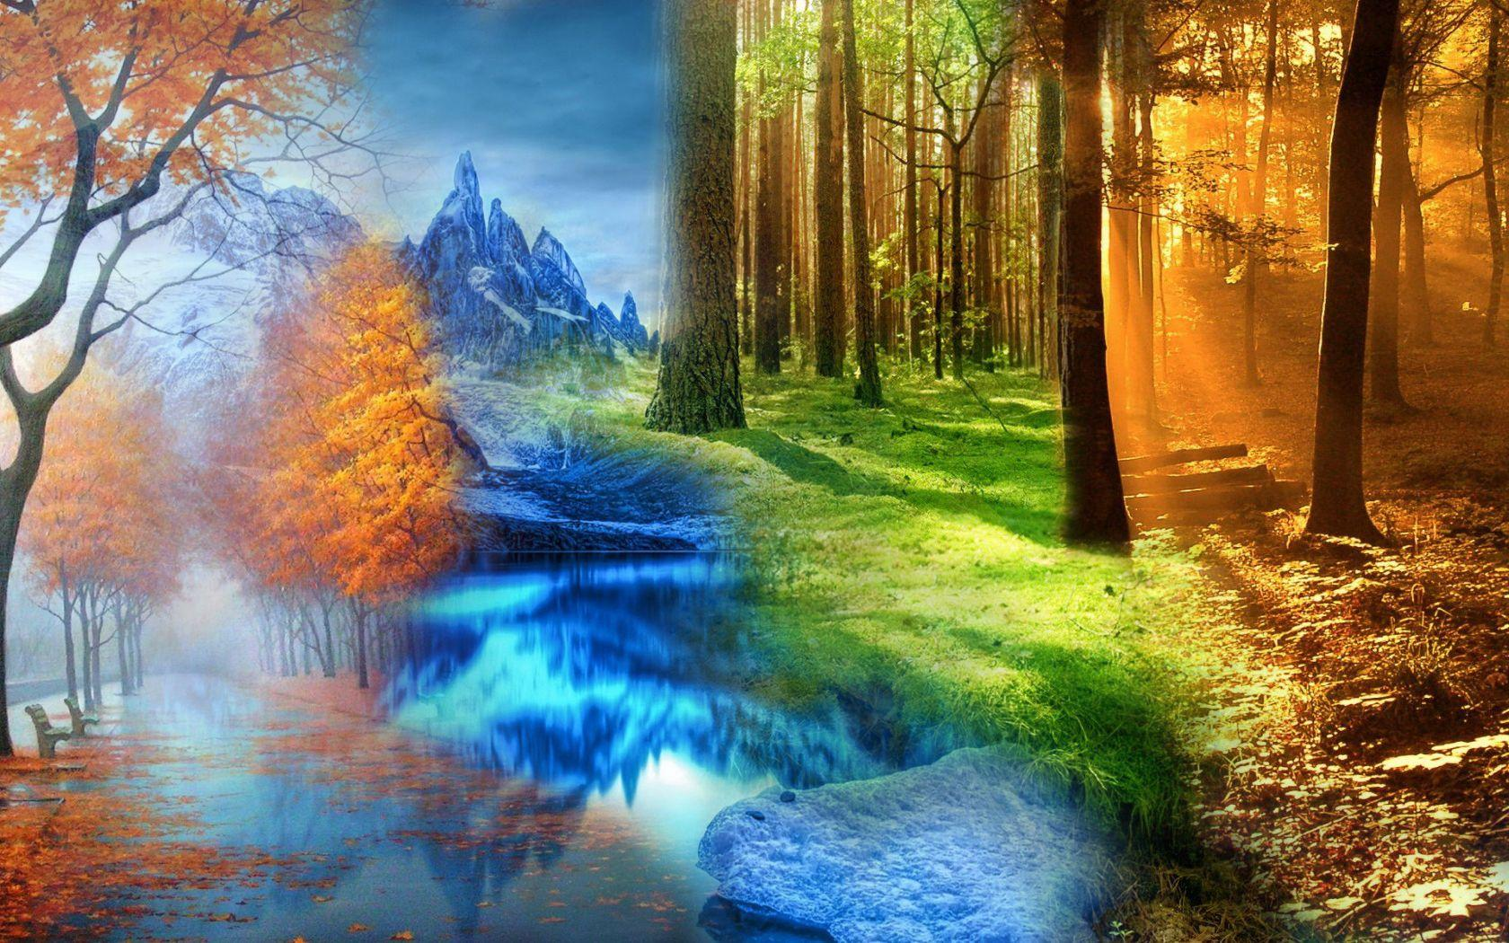

Методический материал по проведению Всероссийского урока

**«Эколята – молодые защитники природы»**

для детей разновозрастной группы «Ромашка» (5-7 лет)

**Подготовила воспитатель**

**Абкадырова Э.Ш.**

**Мичуринское**

**2023г**

**Интерактивная игра «Путешествие по временам года»**

**Актуальность**

Формирование у детей дошкольного возраста временных представлений достаточно сложный процесс, так как время абстрактная категория и обладает специфическими особенностями (текучесть, обратность, непрерывность), ее нельзя увидеть, потрогать. Поэтому возникает необходимость в подборе эффективных методов и приемов для его формирования.  
Ведущим видом деятельности детей дошкольного возраста является игра. Игры являются современным приемом развития дошкольников, так как сочетают в себе дидактику, занимательность, наглядность.

**Цели:** Закрепление знаний о временах года, месяцах*.*

**Задачи:**

* Уточнить представления  о временах года, учить выделять характерные признаки времен года.
* Развивать внимание, память, мышление, воображение, умение наблюдать, сравнивать.
* Упражнять в диалогической речи, закрепить умение отвечать на вопросы.
* Воспитывать любовь к природе.

**Оборудование и материалы**

Мультимедийное оборудование, презентация «Путешествие по временам года», музыка П.И. Чайковского «Времена года»

**Ход игры**

Слайд 1

**Титульный**

**Воспитатель:**

-Здравствуйте, ребята! Каждый год  мы наблюдаем, как природа меняется от одного времени года к другому. Меняются краски, один пейзаж сменяет другой, и так четыре раза в год. Этот постоянный процесс называют временами года.

Сегодня мы с вами отправимся в путешествие, но путешествие у нас будет необычное. Мы будем путешествовать по временам года.

*( Звучит музыка П.И. Чайковского «Времена года»)*

Слайд 2

**ЗИМА**

**Воспитатель:**

**-И так, отправляемся в первое время года.**

**О каком времени года эта загадка?**

Раскрыла снежные объятья,

Деревья все одела в платья.

Стоит холодная погода.

Какое это время года?

*(Зима)*

**(*Дети угадывают, какое время года изображено на слайде)***

Слайд 3

**Воспитатель:**

**- А сейчас, ребята, я предлагаю ответить вам на вопросы.**

Слайд 4

**Признаки зимы**

**Воспитатель:**

**- Зима – волшебная пора! Какие признаки зимы вы знаете?**

***(****Это, конечно, белый снег, холодно. Деревья и кустарники без листьев, некоторые животные впадают в спячку. Люди одеваются теплей, шапки, шубы, шарфы, перчатки. Дети катаются на санках, с горки, на лыжах и коньках, играют в  снежки, лепят снеговика. Любимый праздник —  Новый год, наряжаем елку, подарки от Деда Мороза).*

Слайд 5

**Зимние месяцы**

**Воспитатель:**

**-Назовите зимние месяцы *(декабрь, январь, февраль*).**

**Физкультминутка** **«Зима»**

Солнце землю греет слабо, (руки вверх вниз)  
По ночам трещит мороз, (руки на пояс, наклоны в стороны)  
Во дворе у снежной Бабы (руки на пояс, поворот вокруг себя)  
Побелел морковный нос. (Дети показывают нос)  
В речке стала вдруг вода  
Неподвижна и тверда, (прыжки на месте)  
Вьюга злится,  
Снег кружится, (дети кружатся)  
Заметает всё кругом  
Белоснежным серебром, (имитируют движения руками)  
Я мороза не боюсь, (шагают на месте)  
С ним я крепко подружусь. (Хлопают в ладоши)  
Подойдёт ко мне мороз,  (приседают)  
Тронет руку, тронет нос (показывают руку, нос)  
Значит, надо не зевать, (хлопают в ладоши)  
Прыгать, бегать и играть. (Прыжки на месте.)

(*Звучит музыка П.И. Чайковского «Времена года»)*

Слайд 6

**ВЕСНА**

**Воспитатель:**

**-Так как путь у нас далек, нам пора отправляться в следующее время года.**

**О каком времени года эта загадка?**

Снег чернеет на полянке,

С каждым днем теплей погода.

Время класть в кладовку санки.

Это что за время года?

*(весна)*

***(Дети угадывают, какое время года изображено на слайде)***

**-А вот и весна. Время, когда всё живое пробуждается от зимней спячки.**

Слайд 7

**Признаки весны**

**Воспитатель:**

**-Какие признаки весны вы знаете?**

*( Тает снег, бегут ручьи, прилетают птицы, из спячки просыпаются животные, появляются почки на деревьях. Травка зеленеет, расцветают первые цветы. Праздник — 8 марта).*

**Весенние месяцы**

Слайд 8

**Воспитатель:**

-Весной вся природа просыпается от зимнего сна. А давайте, и мы выйдем на полянку и отдохнём.

**Физкультминутка «Подснежники просыпаются».**

Дети садятся на корточки и закрывают глаза.

Вот подснежники проснулись,

Улыбнулись, потянулись.

Раз – росой они умылись.

Два – изящно покружились.

Три – нагнулись и присели.

И на солнце поглядели.

(*Выполняют движения по тексту)*

*(Звучит музыка П.И. Чайковского «Времена года»)*

Слайд 9

**ЛЕТО**

**Воспитатель**:

-И так, мы отправляемся следующее время года.

О каком времени года эта загадка?

Солнце припекает,

Цветы расцветают,

Бабочки порхают,

Ягоды поспевают,

Когда это бывает?

(летом)

***(Дети угадывают, какое время года изображено на слайде)***

**Признаки лета**

Слайд 10

**Воспитатель:**

- Какие признаки лета вы знаете?

*Ассоциируется с солнцем, теплом, мало одежды, море, поездка к бабушке, созревают фрукты и ягоды, цветы, бабочки.  День длинный, а ночь короткая, детки долго гуляют на улице. Дети катаются на велосипедах, самокатах, роликах, купаются в реке.*

Слайд 11

**Летние месяцы**

Воспитатель:

- Как называются летние месяцы? *(июнь, июль, август)*

Их величают сыновьями лета.

*(Звучит музыка П.И. Чайковского «Времена года»)*

Слайд 12

**ОСЕНЬ**

**Воспитатель:**

- А наше путешествие продолжается. Ребята, напомните мне, в каких сезонах мы уже побывали? (*зима, весна, лето)*

-Молодцы, вы очень внимательны. И вот ещё одна загадка. Отгадав её, вы узнаете, какое время года следующее.

Вот художник, так художник

Все леса позолотил!

Даже самый сильный дождик

Эту краску не отмыл!

Отгадать загадку, просим,

Кто художник этот?

*(осень)*

Слайд 13

**Признаки осени**

**Воспитатель:**

- Осень - чудесная пора. Какие признаки осени вы знаете?

*(Листья желтеют, опадают, деревья становятся «голыми». На улице дождь и ветер, птицы улетают в теплые края. Сбор урожая, зонт и резиновые сапоги).*

*-* А как называется явление, когда листья опадают с деревьев?

*(листопад)*

Слайд 14

**Какая бывает осень?**

**Воспитатель:**

-Ребята, а какая бывает осень?

*(ранняя, золотая, поздняя)*

Слайд 15

**Игра «Исправь ошибку»**

-Ребята, на картинках изображена разная осень: ранняя, золотая, поздняя.

Найдите и назовите изображение осени ранней, золотой, поздней.

Правильно ли они расположены. Как нужно по порядку разместить картинки ?

Назовите осенние месяцы. Соответствуют ли картинки и название месяцев?

Исправьте ошибку.

Слайд 16

**Словесная игра «Какая погода?»**

**Воспитатель:**

- Осенью погода изменчивая. Подумайте, какая она бывает?

*-*Молодцы!

Слайд 17

**Игра «Угадай, в какое время года носят эту одежду**».

**Спасибо за внимание!**

Слайд 18

**Воспитатель:**

**-**Молодцы! Наше путешествие подошло к концу, мы с вами вспомнили все времена года.

-Ребята, вам понравилось наше путешествие? Что вы запомнили больше всего? Как вы считаете, почему нам удалось выполнить все задания во время нашего путешествия?

*(ответы детей)*

**Список литературы**

1.Методические рекомендации по проведению Всероссийского урока «Эколята- молодые защитники природы» для дошкольного возраста (5-6 лет)

«Времена года».

**Интернет-ресурсы**

https://yandex.ru/images

http://detkam.e-papa.ru/zagadki

http://[infourok.ru›interaktivnaya-igra…goda-3905745.html](https://infourok.ru/interaktivnaya-igra-vremena-goda-3905745.html)

http:// [урок.рф›…viktorina_«puteshestvie…goda»__dlya_dete…](https://xn--j1ahfl.xn--p1ai/library/viktorina_%C2%ABputeshestvie_po_vremenam_goda%C2%BB__dlya_dete_215830.html)